**Stos** jest uporządkowaną liniowo strukturą danych, przy czym o kolejności nie decydują cechy elementów typu podstawowego, lecz kolejność wprowadzania ich do stosu. Możliwe jest zapisywanie (wprowadzanie) nowych elementów (danych) do stosu, a także odczytywanie (usuwanie) tych danych ze stosu, przy czym obowiązuje zasada, iż pierwszym odczytywanym (usuwanym) elementem stosu jest ten, który został zapisany (wprowadzony) jako ostatni. Często określa się stos mianem struktury **LIFO (ang.: Last In, First Out).**

**Kolejka** jest uporządkowaną liniowo strukturą danych, dla której obowiązują odmienne niż w przypadku stosu reguły zapisu (wprowadzania) elementów do kolejki i odczytu (usuwania) elementów z tej struktury.

Element danych, który został wprowadzony do kolejki może z niej zostać usunięty dopiero wtedy, gdy usunięte zostały z niej wszystkie elementy, które zostały wprowadzone do niej przed tym elementem. Często określa się kolejkę mianem struktury **FIFO (ang.: First In, First Out).**

Niezależnie od implementacji programowych interfejsu, muszą być w kolejce zapewnione mechanizmy kontrolujące kolejność elementów w niej oczekujących.

Chcąc uniknąć „przesuwania” danych w fizycznym obszarze pamięci operacyjnej zarezerwowanym dla kolejki, z reguły stosuje się rozwiązania o charakterze cyklicznym **(tzw. „bufor rotacyjny”, „Round Robin”)**, tzn. po osiągnięciu krańca obszaru fizycznego wprowadza się nowe elementy danych ponownie od jego fizycznego początku (pod warunkiem, iż dane, które zostały tam umieszczone wcześniej, zostały już stamtąd usunięte).

**Kolejka priorytetowa** jest abstrakcyjną strukturą danych różniąca się od „zwykłej” kolejki tym, że operacja pobrania elementu z kolejki usuwa z niej element o „największej” (alternatywnie: „najmniejszej”) wartości składowej decydującej o uporządkowaniu kolejki.

**Lista (liniowa)** - najprostsza dynamiczna strukturą uporządkowana umożliwiająca zarówno wstawianie, jak i usuwanie składowych (węzłów).

Z każdym elementem składowym listy (węzłem) muszą być powiązane:

• **klucz**, którego wartość jest niezbędna do określenia uporządkowania

struktury;

• **referencja do następnika**, czyli wskazanie składowej, która zgodnie z relacją

porządkującą elementy listy jest kolejną składową struktury.

Dostęp do listy z reguły utożsamia się ze wskazaniem, np. przez referencję/wskaźnik

do jej pierwszego elementu (czoła, ang.: head).

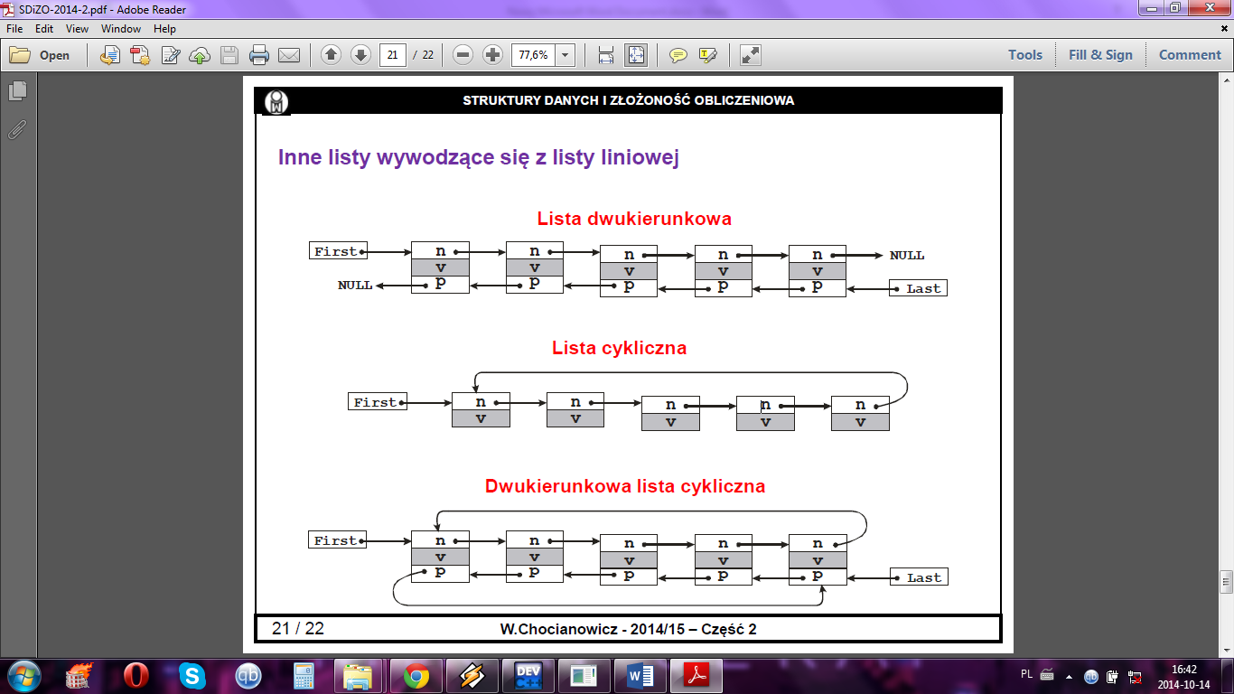Dla ostatniego elementu (ogona, ang.: tail) wartość składowej odpowiadającej

referencji na następnik zwyczajowo jest ustawiana na odpowiadającą elementowi

nieistniejącemu (NULL w języku C; nil w języku Pascal)